
鸡西市恒山区柳毛乡中心学校
王 辛

小学语文三年级下册第八单元
作业设计

三年级下语文第二单元作业设计
25.《慢性子裁缝和急性子顾客》
作业层次 | 作业内容
基础作业 | 一、读故事，完成下列练习。  李裁缝①shǒu yì的高,②mínɡ shēnɡ很好。不论夹(jiájiā) 袄, 还是③chèn shān, 她都能缝(féng féng)制。线头歪(wāi bù) 了, 她也能巧妙处理。她④xìn ɡ ɡé温和, 做事⑤fù zé, 顾客很⑥ɡǎn xiè, 都承认(chénɡ chén)并⑦kuā jiǎnɡ她是个好裁缝。  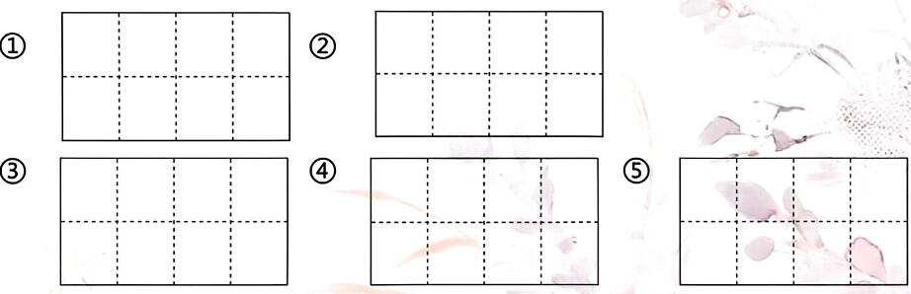  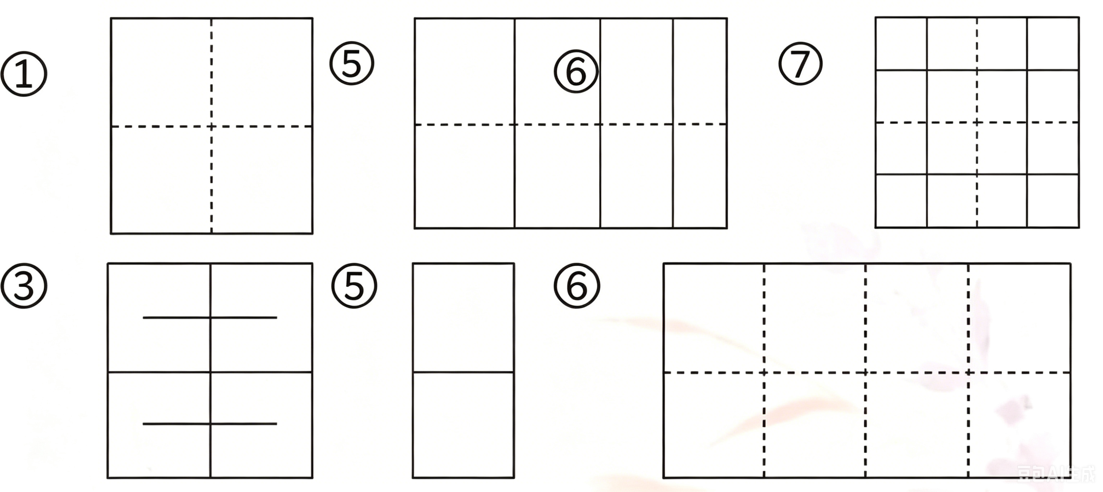  2.给画线的字正确的读音打“✔”。  二、给加点的词语选择正确的意思。  大方：①对于财务不计较，不吝啬；②(言谈、举止)自然，不拘束；③(样式、颜色等)不俗气。  1.在您穿上我做的美观大方的新棉袄的时候，大家还会围绕着您直夸奖…( )  2.我的同桌很大方，从不斤斤计较。( )  3.参赛的小主持人们落落大方，一点都不怯场。( )
提升作业 | 一、根据课文补全思维导图，借助导图口头复述故事，并用自评。  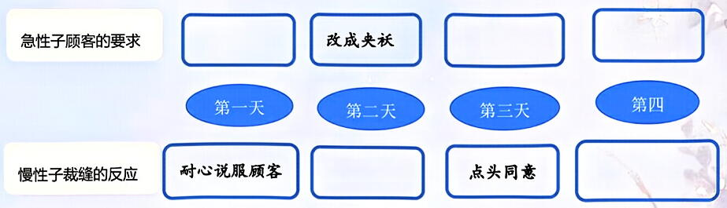
拓展作业 | 一、学会转述
  别人的话 | 我会转述
  裁缝说：“我和别的裁缝不一样，我是性格最慢的裁缝啊。”
  裁缝又补充了一句：“不过，我指的是明年冬天。”
26.《方帽子店》
作业层次 | 作业内容
基础作业 | 一、给带点字选择正确的读音，打“✔”。  1.“我要！我要”儿子嚷（rānɡ rǎnɡ）  2.儿子不理他，拾起圆帽子戴在头上，一溜(liū liù)烟似(sìshì) 的跑了。  3.方帽子店的主人气得几(jǐ jī)乎昏过去。  二、用“____”画出下面句子中的错别字，并将正确的字写在括号里。  1.他们的厨窗里都是方帽子。 ( )  2.小孩子们喜欢用纸做出园的、尖的、香焦形的帽子，戴在头上，又力舒服又漂亮。 ( )  3.路上的行人冬天带着圆同形的呢绒帽。 ( )
提升作业 | 一、完成课文思维导图。按照课文故事发生的顺序，在方框里填上适当的序号。  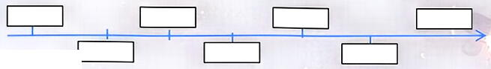  ①方帽子店只卖方帽子。  ②方帽子成了古董。  ③顾客进了新帽子店。  ④方帽子店主人的儿子也喜欢戴圆帽子。  ⑤买帽子的人只能买到方帽子。  ⑥开了一家新帽子店，卖各式各样的帽子。  ⑦小孩子们不喜欢方帽子，并试着做了几顶圆帽子。
拓展作业 | 一、对比文中的两家帽子店， 完成表格和相关联系。  1.如果我是一名顾客，我会选择到 购买帽子。  2.我知道方帽子成为古董的原因有：  (至少说两点)  二、如果请你来设计，你能设计出什么样的帽子?请你画一画，并写清设计原因。  设计原因  奇 思 妙 想
  帽子店 | 帽子特点 | 广告语
  方帽子店 | 方方正正、没有圆的
  新帽子店 |  | 专卖各式各样的舒服的好帽子
27.《漏》
作业层次 | 作业内容
基础作业 | - 正确美观地抄写本课生字。  漏 贼 喂 厉  二、根据要求完成词语练习。  1.文中用来形容摔倒时头先着地的词语是 。  2.“老虎和贼吓得大气都不敢出了。”句中画线部分可以换成( )。  A.低声下气 B.屏声静气 C.怒气冲冲 D.奄奄一息
提升作业 | 一、根据课文内容补全老虎和贼的逃跑路线图，并完成填空。  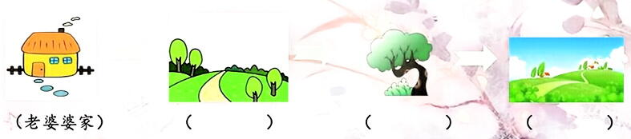
拓展作业 | 一、根据老虎和贼活动地点的变化，填写故事情节，并复述故事。
  地点 | 事情
  老婆婆家 | 老爷爷老婆婆说“漏”，吓跑了虎和贼。
   | 老爷爷、老婆婆再说“漏”。
28.《枣核》
作业层次 | 作业内容
基础作业 | 一、下列加点字读音正确的一项是 ( )。  A.夫妻( qī) 犁田 (lí)枣核(hú)B.折腾(zhē)嚷嚷rǎng 涨红 (zhǎng)  二、根据故事情节的发展，补充情节图。  A.枣核勤快B.枣核被捉C.喜得枣核D.巧放牲口E.爹娘发愁F.智惩县官  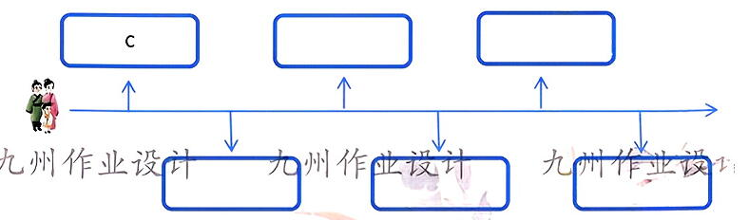
提升作业 | 一、阅读文段， 完成练习。  枣核很勤快，天天干活，学了很多的本领。他能扶犁，能赶驴，柴比别人打得多，因为别人上不去的地方他也能上去，他一蹦就能蹦到屋脊那么高。领居们都夸枣核，枣核的爹娘非常高兴。  1.写出下面词语的近义词  勤快— ——( ) 本领— ——( )  2.用“ ”画出文段的中心句。  3.乡亲们给枣核谢了一封表扬信，请你结合全文将它补充完整。  表 扬 信  枣核：  你能 、能 、能 ，本领高；  你帮助我们去官府 ，你 ， 、 、有担当。
拓展作业 | 一、续编故事  县官的牙都被打了下来，他会善罢甘休吗?他又会怎样刁难枣核?枣核又会怎样想办法应对呢?请你来编故事吧  